BEACH AND

BIRTHDAY PARTY

White

Beach Party

**13 AVQUST**

Ticket number : 123454321

**Participant : Turyan Azizov**

Şuvalan, Balıqçı çimərliyi

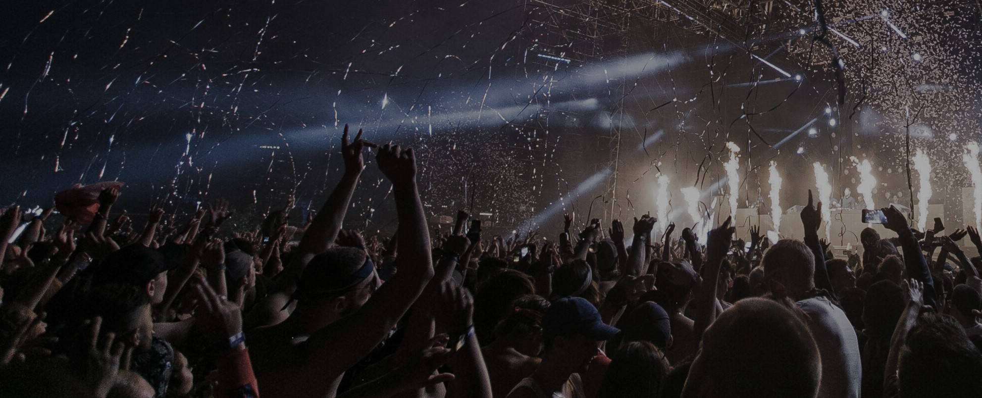

TICKET NUMBER:

SAAT 19 : 00

QİYMƏT : **20 AZN**